荣誉称号评选辅导员审核操作说明
审核人员：全体辅导员
审核时间：11月16日至11月20日（周一）
登记平台：厦门大学嘉庚学院学工平台http://ijg.xujc.com/
平台登陆方式：
电脑端登陆：可使用360（切换到极速模式）、谷歌、搜狗浏览器登录网址；
手机端登陆：使用手机浏览器访问以上网址；或关注“厦门大学嘉庚学院学工部”微信公众号（XUJC_XGB），点击下方菜单。

登录后可见如下页面，点击红框中的“荣誉称号评选登记”应用，页面跳转后点击右上角“申请”，填报本次荣誉称号申请信息，填写完成后点击“提交”即可。
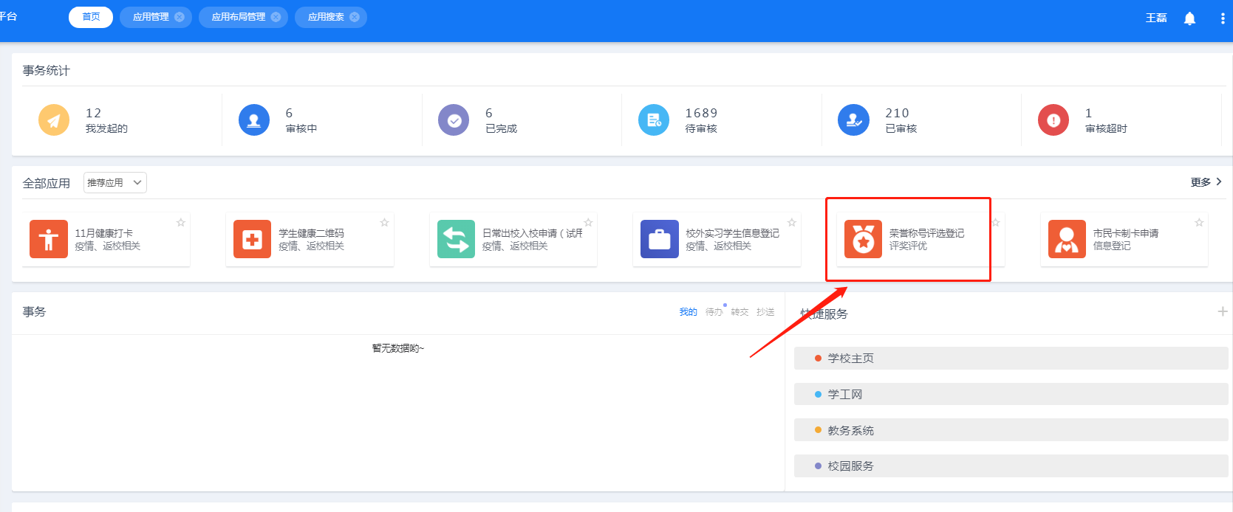

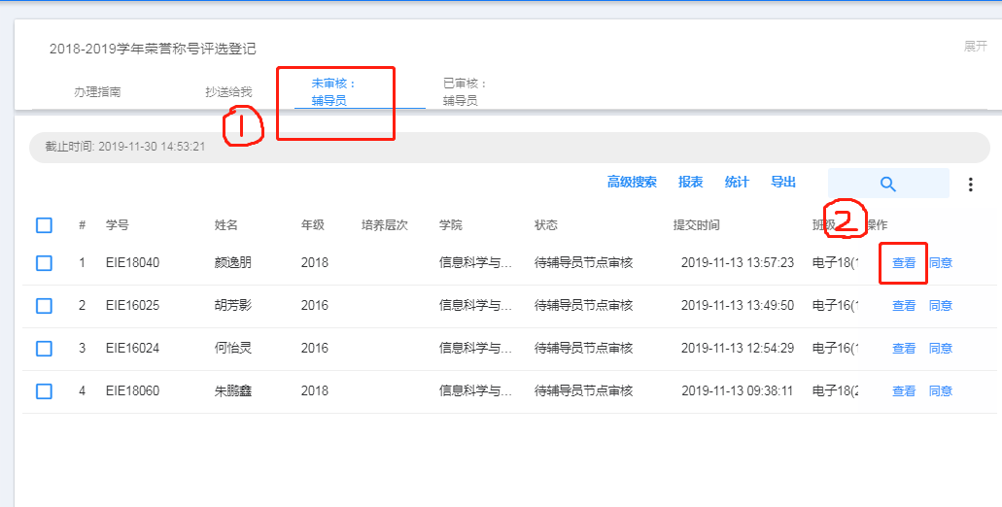

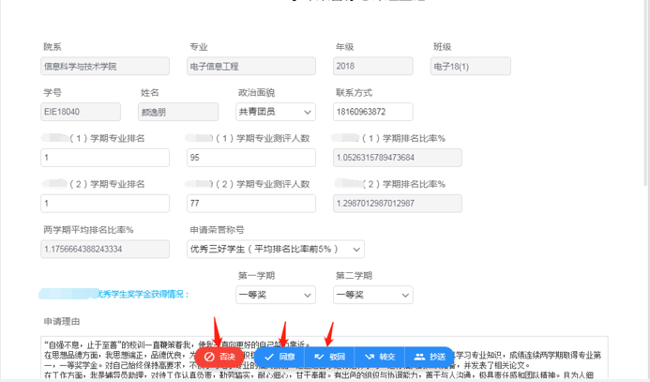

审核按钮操作说明：

1.否决：即不同意学生提交的信息表单并使该表单作废，如学生再次申请需要重新填写表单。谨慎使用。

2.同意：同意学生申请并将该生信息提交到下一审核节点学工部。辅导员有权限可以修改学生的信息表单，而后点击“同意”提交。所有获评荣誉称号学生，必须经由辅导员提交“同意”按钮。

3.驳回：使该表单返回到学生申请节点，可要求学生修改信息后重新提交，学生也可放弃提交。如有已经通过辅导员审核同意的学生需要驳回修改的，请联系学工部进行驳回操作。

4.转交（不常用到）：转交给其他老师审核，需输入其他老师的教工号。

5.抄送（不常用到）：将学生的信息表单抄送给其他老师查，需输入其他老师的教工号。

